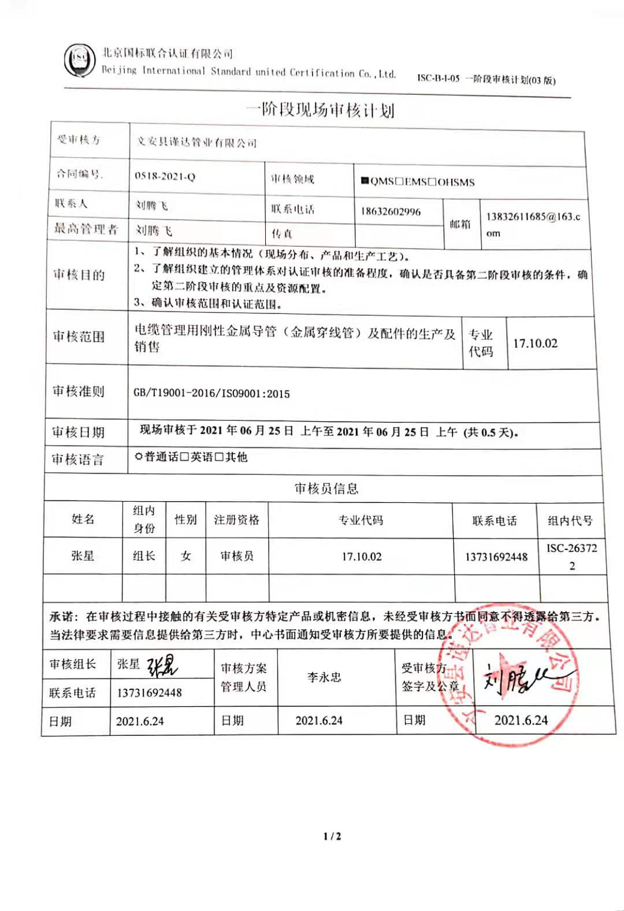一阶段现场审核计划
受审核方 |  |  | 文安县谨达管业有限公司
合同编号. |  |  | 0518-2021-Q |  |  |  | 审核领域 |  | ■QMS□EMS□OHSMS
联系人 |  |  | 刘腾飞 |  |  |  | 联系电话 |  | 18632602996 |  | 邮箱 |  | 13832611685@163.com
最高管理者 |  |  | 刘腾飞 |  |  |  | 传真
审核目的 |  |  | 1、了解组织的基本情况（现场分布、产品和生产工艺）。  2、了解组织建立的管理体系对认证审核的准备程度，确认是否具备第二阶段审核的条件，确定第二阶段审核的重点及资源配置。  3、确认审核范围和认证范围。
审核范围 |  |  | 电缆管理用刚性金属导管（金属穿线管）及配件的生产及销售 |  |  |  |  |  |  |  |  | 专业  代码 |  | 17.10.02
审核准则 |  |  | GB/T19001-2016/ISO9001:2015
审核日期 |  |  | 现场审核于2021年06月25日 上午至2021年06月25日 上午 (共0.5天)。
审核语言 |  |  | 普通话□英语□其他
审核员信息
姓名 |  | 组内  身份 |  | 性别 | 注册资格 |  | 专业代码 |  |  |  | 联系电话 |  |  |  | 组内代号
张星 |  | 组长 |  | 女 | 审核员 |  | 17.10.02 |  |  |  | 13731692448 |  |  |  | ISC-263722
承诺: 在审核过程中接触的有关受审核方特定产品或机密信息，未经受审核方书面同意不得透露给第三方。当法律要求需要信息提供给第三方时，中心书面通知受审核方所要提供的信息。
审核组长 | 张星 |  |  |  |  | 审核方案  管理人员 |  | 李永忠 |  | 受审核方  签字及公章
联系电话 | 13731692448
日期 | 2021.6.24 |  |  |  |  | 日期 |  | 2021.6.24 |  | 日期 |  | 2021.6.24

一阶段现场审核计划

审核日程安排
日期 | 时间 | 受审核部门、场所及审核内容 | 审核人员
2021.6.25 | 8:00- 8:30 | 首次会议 | ISC-263722
 | 8:30- 9:30 | 管理层：资质检查、管理体系策划情况、过程识别和策划的充分 性（包 括 疫情期间应对风险和机遇的策划）、确定认证范围包括任何不适 用及 理由 的充分性、体系覆盖人数确认、管理方针和目标的适宜性、内部审 核、管 理评审策划和实施、基础资源条件、质量事故及投诉情况。  涉及条款：4.1/4.2/4.3/4.4/5.2/5.3/6.1/6.2/6.3/7.1.1 /9.2/9.3 | ISC-263722
 | 9:30-10:30 | 综合部：人员、 体系文件、组织的知识（包括产品质量标准、 法律法 规 要求的符合性、法律法规的收集与有效性）。  涉及条款：7.1.2/7.1.6/7.5 | ISC-263722
 | 10:30-11:30 | 生产技术部：基本情况（包括工艺流程、基础设施）资源的 配 置、 工作环境、监视测量设备、产品实现的策划、生产过程的控制  涉及条款:7.1.3/7.1.4/7.1.5/8.1/8.3/8.5.1/9.1.2 | ISC-263722
 | 11:30- 12:00 | 末次会议 | ISC-263722

